INVITATION

DDS Amager Division inviterer til juniortur
for 10-12 årige
Weekendtur 15. – 17. september 2023 på Amager Divisions grund ”Reden”
Vi har tradition for at holde en weekendtur hvert efterår for de 10-12-årige spejdere.
Start og slut
Vi mødes fredag 15. september kl. 17.45 på Tårnby Torv og kører med bus til Reden, Hillerødvejen 8 i Fredensborg. Husk at du skal have spist aftensmad hjemmefra. Vi er tilbage på Tårnby Torv, søndag 17. september kl. 15, hvor spejderne hentes af deres forældre.
Turens program
Vi ankommer ca. kl. 19 til Reden, hvor vi slår telte op, spiser madpakker, deles i patruljer, hygger og går i poserne. Lørdag er der temaløb med aktiviteter, derefter madlavning og lejrbål.
Søndag har vi formiddagsaktivitet, derefter fælles frokost og hjemtur med bus.
Lørdag – rejs verden rundt som spejder udsendt af B.P., spejdernes grundlægger!
Lørdagens løb handler om at rejse ud i verden og gennemføre en masse sjove opgaver og udfordringer! Besøg Indien, Afrika, Mexico og mange flere steder. Undervejs må I tjene penge for at rejse videre og få rejsestempler i jeres pas! Kom og vær med i et sjovt og spændende løb
Pris og tilmelding
Turen koster 225,- kr. pr. spejder. Tilmeldingen senest 1. september 2023.
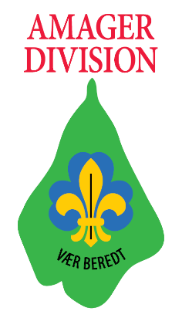
Med spejderhilsen
Juniorlederne og DDS Amager Division

